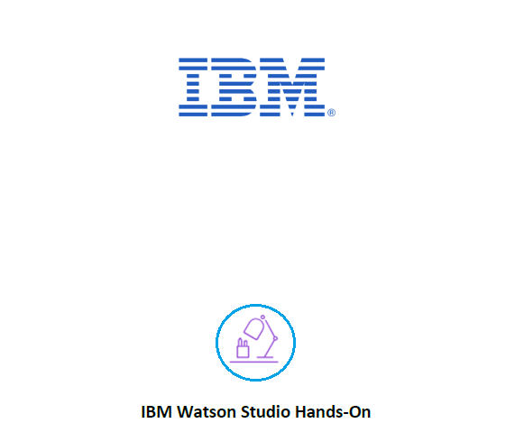

**Camilo Andrés Trujillo – IBM Cloud and Platform Services**

**Descargar material del laboratorio**

Se debe dirigir al siguiente link:

<https://github.com/catrujillo621/ws>

seleccionar la opción # Clone or Download” y luego “Download ZIP”

Descomprima toda la carpeta en una ubicación de su preferencia, todos los archivos serán utilizados en el laboratorio.

**Crear Recursos**

1. Ingrese a la pagina web <console.bluemix.net> y de click a “Catalogo”. Una vez tenga acceso proceda a instalar los siguientes servicios.

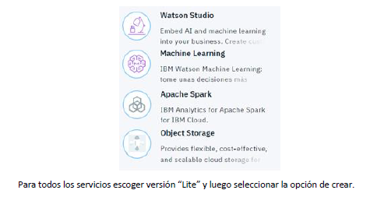

1. Diríjase a <https://datascience.ibm.com/> o acceda al nuevo servicio creado de “Watson Studio” y de click en “Get Started”.
2. En la página principal deberá ver las siguientes opciones disponibles:

